简历表

求职意向：C#软件开发人员
蔡华茂
福建 福州
576403245@qq.com
+18559113592
个人简历

Personal resume

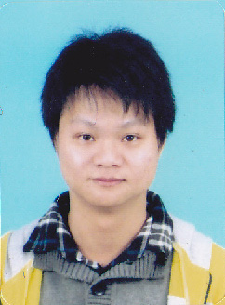
姓 名 ：蔡华茂
民 族 ：汉
电 话 ：18559113592
邮 箱：576403245@qq.com
住 址：晋安区远洋路三木花园
出生年月：1991.11
身 高：163cm
毕业院校 ：宁德师范学院
专 业：软件工程
学 历 ：专科
基本信息

技能掌握

- 熟练掌握C# winfom 软件开发，掌握SQL Server、SQList等关系型数据库应用，熟练使用LeadTools、FastReport、Image、NPOI、MQTT、DotNetBar、log4.Net 等第三方组件开发。
- 具备一定的MFC ActiveX开发能力，掌握jsoncpp、OpenSSL二次开发能力。
- 熟练使用DebugView、Postman、.NET Reflector、dotNET_Reactor、Inno Setup、Advanced Installer等软件开发辅助工具。
工作经历
技能证书
2014-07至2015-08 福州悦思维度影像技术服务有限公司 软件工程师
- 负责公司数字化加工部门的旧版数字化加工系统的维护，同时开发新版数字化加工系统。
- 负责加工部门的技术支持，员工工作量汇总。

2015-10 至 2018-03 福州讯晟软件技术开发有限公司 软件工程师
- 负责组织开发数字化加工系统、综合档案检索系统、软件工具。
- 负责统筹安排技术部门运转、人员工作分配，解决技术上的疑难杂症。
- 配合策划部门设计项目实施方案，统筹加工部新项目的入场与撤场，监督加工部门质量。

2018-06 至 2019-09 福建瑞术信息科技有限公司 软件工程师
- 使用C#开发“瑞正通”、“公共资源统一签章加解密”客户端。
- 基于OpenSLL密码套件，实现国密算法（SM2\SM3\SM4）的ActiveX第三方组件。

- 全国计算机信息高新技术考试合格证书
- 2013福建省职业院校技能大赛——电子产品设计及制作（团体赛） 优秀奖
- 2014福建省职业院校技能大赛——电子产品设计及制作（团体赛） 三等奖
- 2012福建省大学生电子设计竞赛 一等奖
- 2013福建省大学生电子设计竞赛 一等奖
- 2013-2014年度 获计算机系 一等奖学金

真诚地期待您的回复！！！

